2025年全国大学生电子设计竞赛

能量回馈的变流器负载试验装置（A题）



2025年7月30日
摘 要

本系统以三相全桥电路为核心拓扑，TMS320F28335作为系统主控，实现可能量回馈的变流器负载测试功能。系统由三相逆变器、三相PWM整流器、滤波模块、辅助电源模块、采样模块、主控模块等部分组成。变流器工作模式分为带载模式、回馈模式。系统可以自动检测状态，通过连接单元自动更换工作模式，从而决定变流器1、变流器2的工作模式。在带载模式下，变流器1作为三相对称电压源向负载供电；在回馈模式下，启动变流器2，通过三相PWM整流向直流电源回馈能量。本系统在ABC三相静止坐标系下，采用准比例-谐振控制方法，通过直接电流电压控制技术，有效的提高了电流电压的控制精度，大大降低了负载调整率。
关键词：三相逆变；三相PWM整流；QPR控制

目 录
键入章标题(第 1 级) 1
键入章标题(第 2 级) 2
键入章标题(第 3 级) 3
键入章标题(第 1 级) 4
键入章标题(第 2 级) 5
键入章标题(第 3 级) 6

能量回馈的变流器负载试验装置（A题）
【本科组】

一 系统方案设计
本系统主要由DSP控制模块、功率拓扑（三相逆变、三相PWM整流器）、采样模块模块、无源滤波模块、辅助电源模块组成。功率拓扑完成功率变换；无源滤波模块对功率拓扑输出方波进行滤波；采样模块完成对输出电流电压的采样与反馈；辅助电源将高压直流电转换为低压直流电，隔离功率拓扑的同时，向控制系统供电。

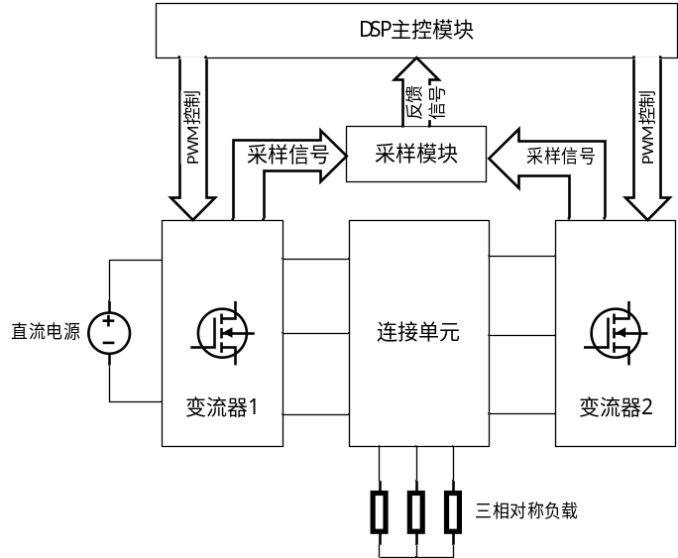
图1 能量回馈的变流器负载实验装置组成框图
下面分别就主控器件、功率器件、栅极驱动芯片、功率拓扑进行论证与选择。

1.1 主控制器件的论证与选择
方案一：采用意法半导体的STM32G4系列MCU作为主控芯片。G4系列具有170MHz主频，模拟、数字外设丰富。其中ADC可达4Msps，但是需要依赖DMA实现数据转运。
方案二：采用德州仪器的TMS320F28335系列DSP作为主控芯片。在算力方面，内置硬件FPU，具有更短的中断延时，处理能力更强。外设方面，ADC最大可达12.5Msps，无需依赖DMA转运，外设独立度更高。
综合以上两种方案，选择方案二。

1.2 功率器件的论证与选择
方案一：采用IRF540N。耐压100V，栅极电荷、导通电阻均较大，对驱动能力要求较高，开关损耗、导通损耗较大，不利于提高效率。
方案二：采样IPP082N10NF2S。耐压100V，栅极电荷、导通电阻较小，开关频率高，MOS管损耗低，可以大大提高系统效率。
综合以上两种方案，选择方案二。

1.3 栅极驱动芯片的论证与选择
方案一：采用IR2104。IR2104为非隔离半桥驱动芯片，单PWM输入，外围电路简单，但是驱动能力弱。非隔离导致高低压部分必须共地，大大降低系统安全性。
方案二：采用UCC21520。UCC21520为隔离半桥驱动芯片，双PWM输入。内建硬件死区可极大降低半桥直通概率。高低压隔离可以极大保障低压系统安全性。驱动能力强，可以大大降低MOSFET开关损耗。
综合以上两种方案，选择方案二。

1.4 控制系统的论证与选择
方案一：采用Park变换和PI控制。通过将三相静止坐标系变换至两相旋转坐标系，实现交流量到直流量的变换。但是dq坐标系下系统无法感知零序分量，且PI自身具有积分饱和的特性，环路稳定性差。
方案二：采用a-c相下的双准比例-谐振控制。QPR自身含有正弦信号的拉普拉斯变换，可对正弦信号实现无静差跟踪。而且不依赖坐标变换，对单片机处理性能要求低。
综合考虑控制效果和实现难度，采用准比例-谐振控制作为本装置的主要控制手段。

二、系统理论分析与计算

2.1 系统控制方案的分析

（1）三相逆变器环路设计
逆变器采用三相三桥臂输出，无零线，故不带有零序分量。此情况下，三相系统为两自由度系统，故只控制A、C两相输出。采用QPR控制，通过电感电流前馈提高响应速度。

（2）三相整流器环路设计
整流器输出直接连接直流电源，故不需要整流器稳定直流电压，只需要电流环控制输入电流。同理，电流环采用QPR控制，控制A、C两相电流，通过输入电压前馈解耦提高响应速度。在整流模式下，整流器持续向直流电容充电，提高直流侧储能电容电压。电容电压高于直流母线电容时，电流流向直流电源，向直流电源回馈功率。

（3）无源滤波器设计
电感

2.2 XXXX的计算

（1）XXX
XXXX

（2）XXX
XXXX

（3）XXX
XXXX

2.3 XXXX的计算

（1）XXX
XXXX

（2）XXX
XXXX

（3）XXX
XXXX

三、硬件电路与程序设计

3.1 硬件电路设计

（1）功率拓扑框图与电路原理图
功率拓扑框图
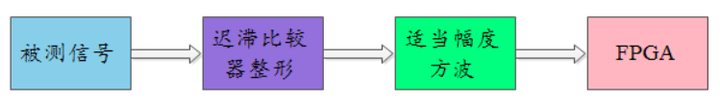
图X XXXX子系统框图

（2）采样子系统电路原理图
采样子系统电路

图X 采样子系统电路

（3）电源
电源由变压部分、滤波部分、稳压部分组成。为整个系统提供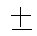5V或者12V电压，确保电路的正常稳定工作。这部分电路比较简单，都采用三端稳压管实现，故不作详述。

3.2 程序设计

（1）程序功能描述与设计思路
1、程序功能描述
根据题目要求，软件部分主要实现按键驱动、屏幕显示、数据更新、环路计算与发波。
1）按键部分：设置频率、电压、电流、功率因数。
2）显示部分：显示频率、电压、电流、功率因数、故障状态。
3）环路部分：根据采样值完成环路计算，更新占空比，完成PWM发波。
4）保护部分：通过DSP内的TripZone模块接收外部故障信号，硬件关断PWM。
2、程序设计思路
为保障核心的环路中断不被打断，将环路置于ADC中断内，剩余功能均放于主函数完成。首先，将ADC转换后12为无符号整形转换为实际值，并完成线-相换算，得到每相相电压、相电流。将相电压相电流送入对应控制环路，得到环路输出值。环路输出值经SPWM调制后，通过PWM发波，控制功率拓扑。硬件保护通过比较器和错误联防模块完成。窗口比较器在过压过流下产生故障信号，TripZone在接收到故障信号后，置标志位，关断PWM输出。

（2）程序流程图
1、主程序流程图

2、XXX子程序流程图

3、XXX子程序流程图

4、XXX子程序流程图

四、测试方案与结果分析

4.1 测试方案
（1）硬件测试

（2）软件仿真测试

（3）硬件软件联调

4.2 测试条件与仪器
测试条件：检查多次，仿真电路和硬件电路必须与系统原理图完全相同，并且检查无误，硬件电路保证无虚焊。
测试仪器：高精度的数字毫伏表，模拟示波器，数字示波器，数字万用表，指针式万用表。

4.3 测试结果及分析

（1）测试结果(数据)
2V档信号测试结果好下表所示：
表1 2V档信号测试结果（单位/V）
 | 第1次 | 第2次 | 第3次 | 第4次 | 第5次 | 第6次 | 第7次 | 第8次
信号值 | 0.2050 | 0.2100 | 0.2045 | 0.4026 | 1.007 | 1.542 | 1.669 | 1.999
显示 | 0.2051 | 0.2100 | 0.2044 | 0.4026 | 1.006 | 1.542 | 1.669 | 1.999

（2）测试分析与结论
根据上述测试数据，XXXXXXXXXXXXXXXXXXXXXXXXXXXXX，由此可以得出以下结论：
1、
2、
3、
综上所述，本设计达到设计要求。

五、总结
足够精简

参考文献
[1] 谭浩强.C语言程序设计[M].北京:清华大学出版社,2012

附录1：电路原理图（建议加）

《设计报告》写作要求：
参赛学生在撰写《设计报告》时应注意，报告封面及每页纸上均不得出现参赛队的学校、代码、姓名等文字，否则取消评审资格。
报告正文长度严格限制为A4纸8页以内，首页另附300字以内的设计报告中文摘要，正文采用小四号宋体字，行距固定值22磅，标题字号自定，纵向打印。《设计报告》每页上方必须留出3cm以上空白，空白区域内不得有任何文字，每页右下端注明页码。

